Министерство науки высшего образования Российской Федерации
ОРСКИЙ ГУМАНИТАРНО-ТЕХНОЛОГИЧЕСКИЙ ИНСТИТУТ (ФИЛИАЛ)
ФЕДЕРАЛЬНОГО ГОСУДАРСТВЕННОГО БЮДЖЕТНОГО
ОБРАЗОВАТЕЛЬНОГО УЧРЕЖДЕНИЯ ВЫСШЕГО ОБРАЗОВАНИЯ
«ОРЕНБУРГСКИЙ ГОСУДАРСТВЕННЫЙ УНИВЕРСИТЕТ»

Факультет среднего профессионального образования

КУРСОВАЯ РАБОТА
по дисциплине «Технология разработки программного обеспечения»
профессионального модуля «Осуществление интеграции программных модулей»
Разработка программного обеспечения для автоматизации расчётов в термодинамике
Пояснительная записка
ОГУ 09.02.07. 3026. 351 ПЗ
 |  | Руководитель
 |  | преподаватель высшей категории
 |  | _________________ |  | Ж.В. Михайличенко
 |  | «_____» | ________________ |  |  | 2026 г.
 |  | Студент группы 24ИСП-2
 |  | _________________ |  | С.И. Дашевский
 |  | «_____» | ________________ |  |  | 2026 г.
Орск 2026

Утверждаю
председатель ПЦК дисциплин профессионального цикла

________________  подпись | А.Н. Макатаева
«____» _________________ 2026 г.

ЗАДАНИЕ

на выполнение курсовой работы

студенту_____Дашевскому Савелию Игоревичу____________________________________
фамилия, имя, отчество
по специальности ___09.02.07 Информационные системы и программирование______________
по междисциплинарному курсу __Технология разработки программного обеспечения__________
- Тема работы: _Разработка программного обеспечения для автоматизации расчётов в термодинамике_____________________________________________________________________
- Срок сдачи студентом работы «13» __июня____ 2026 г.
- Цель и задачи работы __Разработать программный продукт, позволяющий решать 6-8 задач из раздела физики «Термодинамика» с использованием различных входных данных___________
- Исходные данные к работе: __Учебники и интернет-источники по технологии разработки программного обеспечения и практикумы по физике______________________________________
- Перечень вопросов, подлежащих разработке: _ а) изучить предметную область, выполнить анализ требований к программному обеспечению, составить техническое задание на разработку; б) выполнить проектирование системы с помощью CASE-средств; в) для решения поставленной задачи реализовать оконное приложение на языке C# и протестировать его; г) сформулировать предложения по внедрению, эксплуатации и сопровождению разработанного программного обеспечения. Сделать выводы по результатам проделанной работы _________________________
- Перечень графического (иллюстративного) материала: таблицы, графики, рисунки, схемы, отражающие теоретический материал и программную реализацию поставленной задачи_______

Дата выдачи и получения задания
Руководитель «10» _февраля_____ 2026 г. _______________ ____Ж.В. Михайличенко___
подпись инициалы, фамилия

Студент «10» _февраля_____ 2026 г. _______________ ____С.И. Дашевский__
подпись инициалы, фамилия

Аннотация

Курсовая работа посвящена ….
Пояснительная записка к курсовой работе состоит из двух глав. В первой главе………..
Во второй главе ……..
Работа содержит ?? листов текста, ?? рисунков, ?? таблиц, 1 приложение.

Содержание

Введение 5
1 Анализ требований и проектирование программного продукта 6
1.1 Анализ предметной области 6
1.2 Техническое задание 7
1.3 Функционально проектирование 11
1.4 Проектирование пользовательского интерфейса 15
2 Программная реализация и тестирование системы для автоматизации расчетов в термодинамике 18
2.1 Обоснование выбора инструментальных средств разработки 18
2.2 Алгоритмизация и программирование 19
2.3 Тестирование 21
2.4 Руководство пользователя 22
2.5 Рекомендации по внедрению и сопровождению 22
Заключение 23
Список использованных источников 24
Приложение 26

Введение

Показать актуальность темы курсовой работы, цель курсовой работы, задачи.

1 Анализ требований и проектирование программного продукта

Анализ предметной области

Термодинамика — это раздел физики, изучающий законы преобразования энергии, тепловые процессы и свойства макроскопических систем. Она исследует связь между теплотой, работой, внутренней энергией и состоянием вещества. Теоретической основой служат фундаментальные законы, сформулированные в трудах таких ученых, как Рудольф Клаузиус, Уильям Томсон (лорд Кельвин) и Джеймс Прескотт Джоуль.
Ключевые параметры состояния термодинамической системы:
- Давление (P)
- Температура (T)
- Объем (V)
- Внутренняя энергия (U)
- Энтропия (S)
- Энтальпия (H)
Система может быть открытой, закрытой или изолированной. Процессы подразделяются на изотермические, изобарные, изохорные и адиабатические.
Нулевой закон — определяет понятие температуры и термического равновесия.
Первый закон — закон сохранения энергии.
Второй закон — вводит понятие энтропии и определяет направление самопроизвольных процессов.
Третий закон — при приближении температуры к абсолютному нулю энтропия кристаллического вещества стремится к нулю.
В инженерной практике термодинамика применяется при анализе тепловых машин, холодильных установок, компрессоров, турбин и энергетических установок. Классическим примером является цикл Карно, описанный Сади Карно, который определяет теоретический предел КПД тепловой машины по формуле:

η = (T₁ − T₂) / T₁ = 1 − (T₂ / T₁), (1)

где T1— температура нагревателя,
T2 — температура холодильника.
Аналитическое моделирование включает:
- Расчёт энергетического баланса.
- Определение КПД установок.
- Анализ необратимости процессов.
- Расчёт теплообмена и фазовых переходов.
В современных условиях расчёты выполняются с применением автоматизированных систем моделирования (например, EES, MATLAB, ANSYS), что позволяет повысить точность и сократить время проектирования.
Для решения термодинамических задач необходимы следующие исходные параметры:
- Тип системы (открытая/закрытая/изолированная)
- Рабочее вещество (газ, пар, жидкость)
- Начальные параметры состояния
- Конечные параметры
- Масса или количество вещества (m) или (n)
-Теплофизические свойства (теплоемкость, показатель адиабаты, коэффициент теплопередачи)
- Условия теплообмена (температура окружающей среды)
В результате расчётов определяются:
- Изменение внутренней энергии
- Работа
- Количество подведенной/отведенной теплоты
- Изменение энтропии
- Энтальпия
- Коэффициент полезного действия
- Параметры конечного состояния системы
- Энергетическая эффективность установки
В рамках автоматизации расчётов в термодинамике могут быть реализованы следующие задачи:
- Расчёт параметров состояния рабочего тела по заданным начальным данным.
- Моделирование термодинамических процессов (изотермический, адиабатический, политропный и другие).
- Расчёт тепловых циклов (Карно, Ренкина, Брайтона и другие).
- Определение энергетического баланса системы
- Расчёт смешения газов или жидкостей
- Расчёт изменения внутренней энергии работы

Техническое задание

Техническое задание (ТЗ) на разработку программного обеспеченья – это документ который содержит подробное описание требований к программному продукту. Он определяет функциональные и не функциональные требования, а также спецификации и ограничение которые должны быть учтены при разработке программного обеспечения (ПО)
ТЗ на разработку программного продукта в рамках курсовой работы составлено согласно ГОСТ 34.602. – 2020 «Информационные технологии. Комплекс стандартов на автоматизированную систему. Техническое задание на создание автоматизированной система» представлена ниже.
1 Общие сведения.
а) Полное наименование АС и её условное обозначение: Программное обеспечение для автоматизации расчётов в термодинамике (АСРВТ).
б) Наименование организации–заказчика АС: факультет среднего профессионального образования Орского гуманитарно-технологического института (филиала) ОГУ.
в) Документ, на основании которого создаётся АС: Протокол закрепления тем и выдачи заданий курсовых работ по междисциплинарному курсу «Технология разработки программного обеспечения» профессионального модуля «Осуществление интеграции программных модулей» специальности 09.02.07 Информационные система и программирование от 04.02.2026 г.
г) Плановые сроки начала и окончания работ по создания АС:
начало работ – 10.02.2026.
окончание работ – 13.06.2026.
2 Цели и назначение создания автоматизированной системы.
а) Цели создания АС: Основной целью является минимизация временных затрат на проведение сложных многоступенчатых вычислений физических параметров газов. Система призвана обеспечить высокую точность итерационных расчетов, исключить влияние человеческого фактора (арифметических ошибок), а также предоставить удобный инструмент для верификации теоретических данных экспериментальным путем в рамках учебного процесса. Дополнительной целью является структурированное хранение результатов расчетов для их последующего анализа. структурированное хранение результатов расчетов для их последующего анализа.
б) Назначение АС: АСРВТ предназначена для автоматизации деятельности по сбору, обработке, анализу и представлению данных о термодинамических процессах и объектах.
Вид автоматизируемой деятельности — информационно-расчётная и аналитическая деятельность, предназначена для автоматизации решения задач классической термодинамики, включая расчет состояния идеальных газов, анализ изохорных, изобарных, изотермических и адиабатных процессов, вычисление КПД тепловых циклов
3 Характеристика объекта автоматизации.
Объектом автоматизации является деятельность по проведению расчётов, анализу и исследованию термодинамических процессов в рамках АСРВТ, а также процессы обработки экспериментальных и расчётных данных.
Объект автоматизации включает:
– выполнение расчётов термодинамических параметров (температуры, давления, объёма, энтальпии, энтропии и другое.)
– анализ тепловых процессов и циклов
– обработку результатов лабораторных и расчётных работ
Автоматизация применяется в учебной аудитории, лаборатории или ином помещении образовательной или исследовательской организации, оснащённом персональными компьютером.
4 Требования к автоматизированной системе.
а) Требования к структуре АС в целом: Автоматизированная система должна иметь модульную структуру и включать следующие подсистемы:
– подсистему ввода данных;
– подсистему обработки и расчётов
– подсистему визуализации
б) Требования к функциям, выполняемым АС: АСРВТ предназначена для выполнения расчётных, аналитических и вспомогательных функций, обеспечивающих автоматизацию вычислений термодинамических параметров и процессов в учебной и научной деятельности.
Функции системы должны обеспечивать решение задач в соответствии с действующими физическими законами и общепринятыми формулами термодинамики.
в) Требования к видам обеспечения:
- требования к математическим обеспечению: Математическое обеспечение автоматизированной системы «Автоматизация расчётов в разделе физики “Термодинамика”» должно представлять собой совокупность математических моделей, формул, алгоритмов и методов численных расчетов, обеспечивающих корректное выполнение вычислений термодинамических параметров и процессов.
- требования к информационному обеспечению: должно обеспечивать актуальность и корректность справочных данных, предусматривать защиту информации от несанкционированного изменения.
– требования к лингвистическому обеспечению: лингвистическое обеспечение автоматизированной системы должно обеспечивать единообразное использование терминов, обозначений и символов, принятых в области физики и термодинамики, интерфейс системы должен быть реализован на русском языке. Формулировки сообщений, подсказок и уведомлений должны быть однозначными, корректными и понятными пользователю. Используемые обозначения физических величин должны соответствовать общепринятым научным стандартам.
- требования к программному обеспечению: Обеспечение актуальности встроенных справочных данных, защита информации от несанкционированного изменения, возможность резервного копирования результатов и поддержание структурированного формата хранения данных для сохранения их целостности
– требования к техническому обеспечению: Использование стандартных средств вычислительной техники. Система должна стабильно функционировать на ПК или ноутбуках со стандартными устройствами ввода-вывода. Аппаратные мощности должны быть достаточны для мгновенного выполнения расчетов без программных задержек
– требования к организационному обеспечению
г) Общие технические требования к АС:
– требования к численности и квалификации пользователей АС: Пользователями системы являются студенты и преподаватели. Пропускная способность ПО не должна ограничивать комфортную работу на целевых устройствах. От пользователей требуются базовые навыки работы с ПК и знание основ термодинамики в объеме учебного курса. Специальная подготовка в области программирования не требуется.
– требования к надёжности: автоматизированная система должна обеспечивать устойчивую и корректную работу при выполнении расчётов в штатных условиях эксплуатации. Надёжность системы должна обеспечиваться за счёт корректной реализации алгоритмов, обработки исключительных ситуаций и защиты от некорректного ввода данных.
– требования к эргономике и технической эстетике: Обеспечение интуитивно понятного и удобного взаимодействия с программой. Логичное расположение элементов управления (полей ввода, кнопок, таблиц). Интерфейс должен соответствовать санитарно-гигиеническим нормам по контрастности и читаемости текста, минимизировать зрительную нагрузку и использовать единый стиль шрифтов и графических компонентов.
– требования к защите от несанкционированного доступа: Блокировка несанкционированного изменения исполняемого кода и конфигурационных файлов системы. Защита файлов с сохраненными результатами расчетов от повреждения сторонними.

5 Состав и содержание работ по созданию автоматизированной системы.
Этапы разработки АСРВТ представлены в таблице 1.

Таблица 1 - Этапы разработки АС.
Номер и название этапа | Сроки исполнения | Описание работа
1 Анализ требований | 10.02.2026 - 28.02.2026 | - анализ предметной области  - формирование целей и задач системы  - установление области применения программного продукта  - разработка ТЗ на создание АС
2 Проектирование | 01.03.2026 - 15.03.02026 | - определение архитектуры программной системы  - построение функциональной модели IDEF0  - проектирование интерфейсов  - выявление внешних условий функционирования (входных и выходных данных)
3 Программирование | 16.03.2026  -  19.05.2026 | - разработка структуры программных модулей  - реализация математических алгоритмов расчёта термодинамических процессов  - разработка пользовательского интерфейса  - интеграция программных модулей в единую систему  - устранение выявленных ошибок на этапе разработки.
4 Тестирование | 20.05.2026  -  0.6.06.2026 | - проверка корректности работы расчётных алгоритмов  - тестирование пользовательского интерфейса  - проверка обработки некорректных входных данных  - проверка устойчивости работы системы  - исправление выявленных дефектов.
5 Внедрение | 06.06.2026  -  13.06.2026 | - установка программного продукта на рабочие места пользователей  - настройка системы  - проверка работоспособности в реальных условиях эксплуатации  - проведение инструктажа пользователей  - ввод системы в эксплуатацию
6 Сопровождение | С 14.06.2026 | - консультирование пользователей  - устранение выявленных в процессе эксплуатации ошибок  - обновление и модернизация программного обеспечения

6 Порядок разработки автоматизированной системы.
Разработка АС выполняется поэтапно: анализ требований → проектирование → программирование → тестирование → внедрение. Каждый этап фиксируется в документации и согласуется с заказчиком.
7 Порядок контроля и приёмки автоматизированной системы:
Контроль включает проверку соответствия ТЗ и тестирование всех функций. Приёмка проводится комиссией заказчика, фиксируются результаты испытаний и устранение выявленных недостатков.
- Требования к составу и содержанию работ по подготовке объекта автоматизации к вводу автоматизированной системы в действие:
Подготовка включает установку оборудования, настройку программного обеспечения, обучение пользователей и проверку готовности системы к работе.
- Требования к документированию.
Документация должна включать ТЗ, инструкции пользователя, руководство администратора. дописать
- Источники разработки:

Функционально проектирование

Актуальность функционального проектирования автоматизированной системы расчётов в термодинамике обусловлена необходимостью обеспечения точности, надежности и эффективности выполнения сложных расчётных и аналитических задач, связанных с исследованием тепловых процессов. В условиях возрастания требований к качеству инженерных решений и скорости обработки информации функциональное проектирование позволяет чётко определить состав, взаимосвязи и логику работы функций системы, что способствует снижению вероятности ошибок, повышению производительности и обеспечению корректного использования математических моделей термодинамики. Это особенно важно при применении автоматизированных систем в учебной, научной и инженерной деятельности, где требуется достоверность результатов и удобство их интерпретации.
Функциональное проектирование автоматизированных систем часто выполняется с использованием методологии IDEF0, предназначенной для описания функций системы и взаимосвязей между ними. Данная методология основана на представлении системы в виде иерархии функциональных блоков, каждый из которых отражает определённый процесс или операцию. Основным элементом модели является диаграмма, где функции изображаются в виде блоков, а входы, выходы, управляющие воздействия и механизмы выполнения отображаются с помощью направленных стрелок.
Применение IDEF0 в функциональном проектировании автоматизированной системы расчётов в термодинамике позволяет наглядно структурировать процессы обработки данных, выполнения расчётов и формирования результатов. Это обеспечивает более чёткое понимание логики работы системы, упрощает её разработку и дальнейшую модификацию, а также способствует выявлению взаимосвязей между отдельными функциями и повышению качества проектных решений.
Функциональная модель программного обеспечения «АСРВТ» построена в приложении Rams Educational и состоит из трёх диаграмм. Контекстная диаграмма функциональной модели IDEF0 показана на рисунке 2.

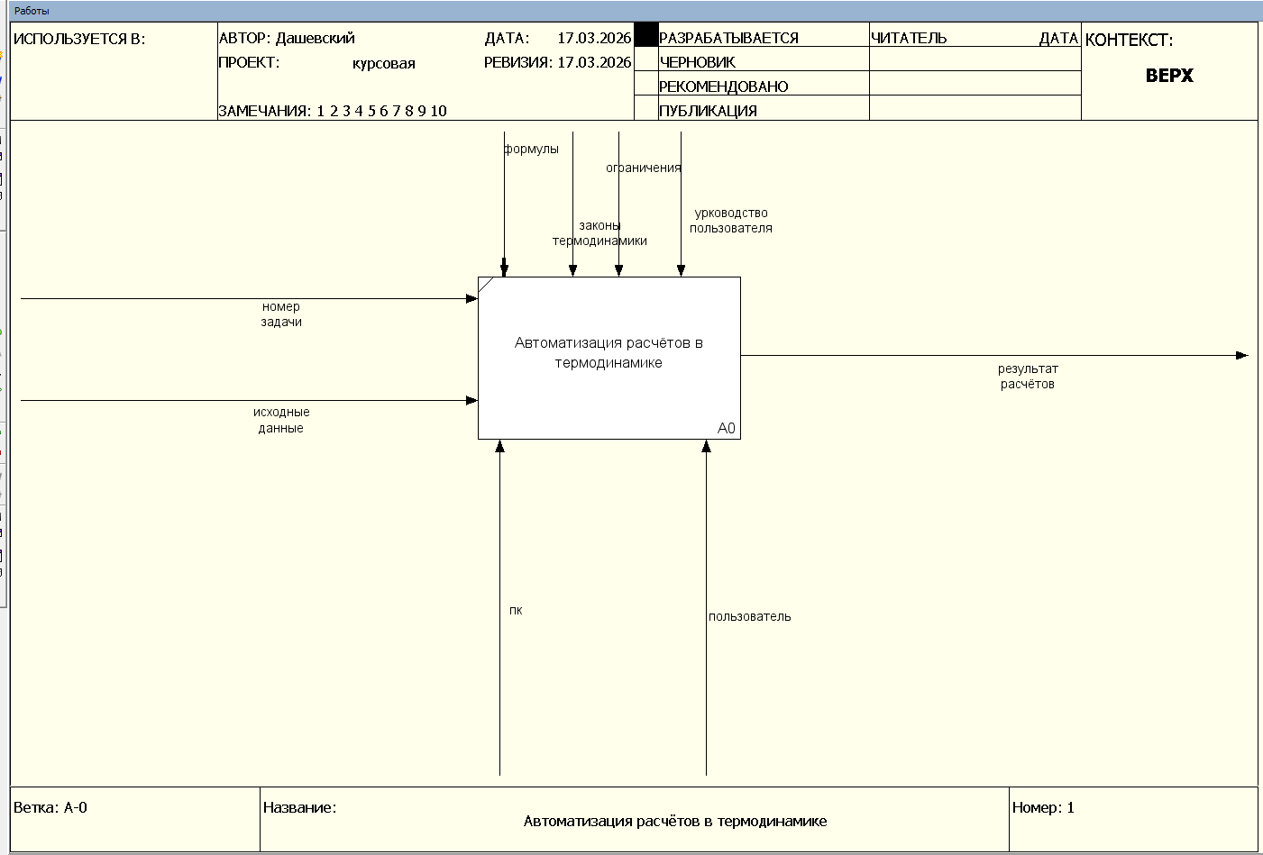

Рисунок 1 – Контекстная диаграмма IDEF0

Входами на блоке А0 являются: «номер задачи» и «исходные данные». Задействованы механизмы: «ПК» и «пользователь», управляющими элементами является: «ограничения», «руководство пользователя», «законы термодинамики», «формулы». Выходит: «результат расчётов».
Декомпозиция контекстного блока показана на рисунке 2.

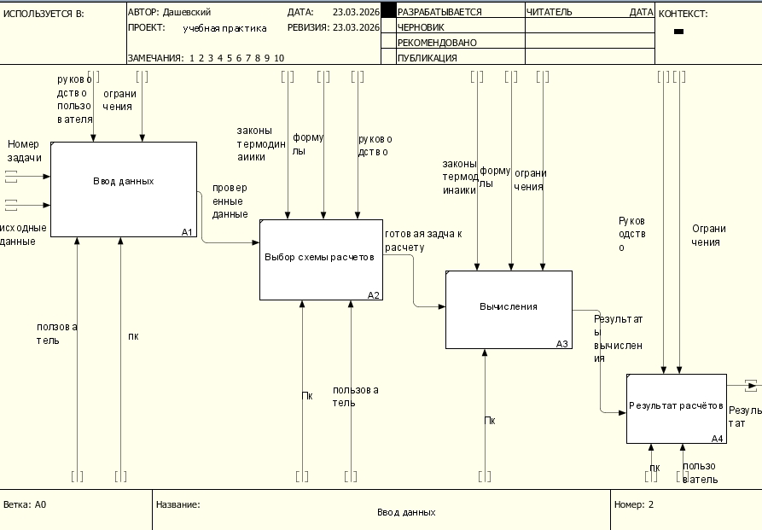

Рисунок 2 – Диаграмма декомпозиции IDEF0 первого уровня АС «АСРВТ»

Действия декомпозированы на три блока: А1– «Ввод данных», А2 –«Выбор схемы расчётов», А3 –«Вычисления», А4 – «результата расчётов».
Входами на А1 блоке являются: «номер задачи» и «исходные данные». Задействованы механизмы: «ПК» и «пользователь», управляющими элементами являются: «ограничения», «руководство пользователя». Выход: «проверенные исходные данные».
А2 блок: Входом является: «проверенные исходные данные», механизмы задействованы: «пользователь» и персональный компьютер», а управляющими элементами: «ограничения» и «формулы расчётов», выходом является: «готовая задача к расчету».
В блок А3 входит: «готовая задача к расчёту», механизм: «ПК». Управляющими элементами являются: «законы», «руководство пользователя», Выход: «результат вычислений».
Проведена декомпозиция блока А3 «Вычисления» на примере решения задачи номер один. Диаграмма декомпозиции блока А3 показана на рисунке 3.
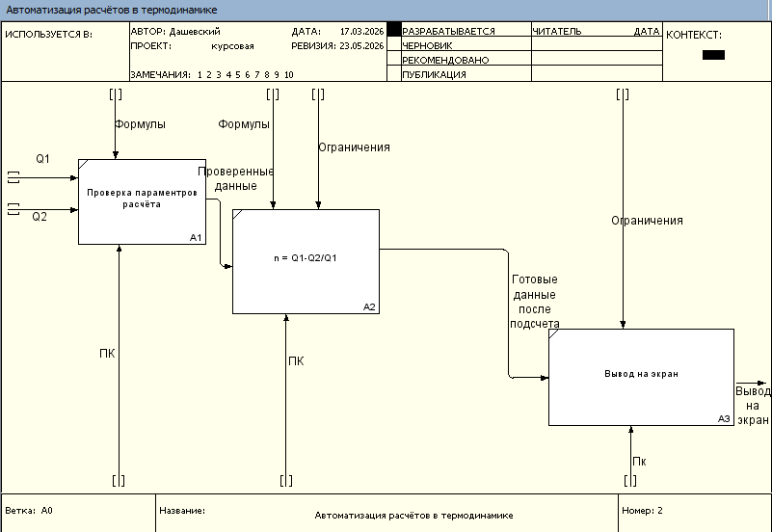

Рисунок 3 – Декомпозиция блока «Вычисления»
Входами на А1 блоке являются: «Q1, Q2». Задействованы механизмы: «ПК», управляющими элементами являются: «Формулы». Выход: «Проверенные исходные данные».
А2 блок: Входом является: «Проверенные данные», механизмы задействованы: «Формулы», а управляющими элементами: «ПК». Выходом являются «Готовые данные после расчёта».
В блок А3 входит: «Готовые данные после подсчёта», механизм: «ПК». Управляющими элементами являются: «Ограничения». Выход: «Вывод на экран».

Проектирование пользовательского интерфейса

Проектирование пользовательского интерфейса является важнейшим этапом разработки программного обеспечения, поскольку именно интерфейс обеспечивает взаимодействие пользователя с программной системой. Под пользовательским интерфейсом в контексте данной работы понимается программный интерфейс — совокупность средств и правил, с помощью которых пользователь управляет приложением, вводит данные и получает результаты обработки. От качества реализации интерфейса напрямую зависит удобство работы, эффективность выполнения задач и общее восприятие программного продукта.
Из многообразия способов организации взаимодействия пользователя с программными средствами можно выделить следующие основные виды пользовательских интерфейсов: командный, графический, пользователя меню-ориентированный, форма-ориентированный, веб, сенсорный, голосовой жестовый, адаптивный.
Каждый из перечисленных видов обладает своими особенностями, преимуществами и областью применения, что позволяет выбирать наиболее подходящий вариант в зависимости от назначения программного продукта и целевой аудитории.
К пользовательским интерфейсам предъявляется ряд требований, направленных на обеспечение удобства, эффективности и надёжности взаимодействия. К основным требованиям относятся:
- интуитивная понятность — интерфейс должен быть простым для восприятия и не требовать длительного обучения
- согласованность — элементы интерфейса должны быть единообразными по стилю и логике работы
- доступность — интерфейс должен учитывать потребности различных категорий пользователей, включая людей с ограниченными возможностями
- надежность — система должна корректно обрабатывать действия пользователя и предотвращать ошибки
- эффективность — пользователь должен иметь возможность выполнять задачи с минимальными затратами времени и усилий;
- обратная связь — интерфейс должен информировать пользователя результатах его действий
- гибкость — возможность настройки интерфейса под индивидуальные предпочтения пользователя
- эстетичность — визуальное оформление должно быть приятным и не перегруженным
- безопасность — защита данных пользователя и предотвращение несанкционированных действий.

Соблюдение перечисленных требований позволяет создать удобный и функциональный пользовательский интерфейс, обеспечивающий эффективное взаимодействие пользователя с программной системой.
Таким образом, проектирование пользовательского интерфейса представляет собой важный процесс, направленный на создание понятной, доступной и эффективной среды взаимодействия, что в конечном итоге повышает качество и конкурентоспособность программного продукта.
Всем вышеперечисленным требованиям должен удовлетворять интерфейс пользователя «АРВТ», состоящий из двух окон. Главное окон программы изображено на рисунке 3.

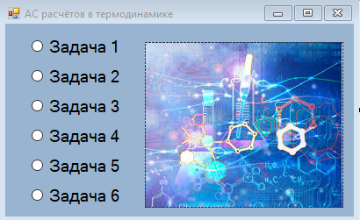

Рисунок 3 - Главное окон программы

Главное окно программы служит основным интерфейсом выбора задачи. Оно предоставляет удобную возможность выбрать одну из представленных в списке задач.
Второе окно, в котором представлено решение выбранной задачи показано на рисунке 4
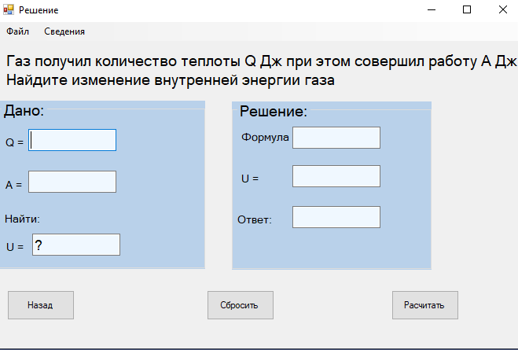

Рисунок 4 – Второе окно программы, с представленным решением задачи
Все последующие окна для других задач оформлены аналогично и имеют такой же функционал, как показано на рисунке

2 Программная реализация и тестирование системы для автоматизации расчетов в термодинамике

2.1 Обоснование выбора инструментальных средств разработки

Разработка программного обеспечения по автоматизации расчётов в термодинамике согласно ТЗ выполнено на языке программирования C# в интегрированной среде разработки Microsoft Visual Studio 2019.
Выбор языка программирования C# обусловлен совокупностью факторов, связанных с требованиями к надёжности, производительности и удобству сопровождения разрабатываемой автоматизированной системы. Язык C# является современным объектно-ориентированным языком, входящим в состав платформы .NET, и обеспечивает реализацию основных принципов структурного и объектно-ориентированного программирования, таких как инкапсуляция, наследование и полиморфизм. Это позволяет разрабатывать модульную архитектуру программного обеспечения, что особенно важно при реализации системы автоматизации расчётов в области термодинамики, где возможна дальнейшая доработка и расширение функциональности.
Дополнительным преимуществом языка C# является строгая типизация, способствующая снижению количества ошибок на этапе компиляции, а также наличие развитых средств обработки исключений. Это обеспечивает повышение устойчивости программного продукта при выполнении вычислений, связанных с обработкой физических величин (температуры, давления, объёма, энтропии и других параметров термодинамических процессов). Использование платформы .NET предоставляет доступ к обширной стандартной библиотеке классов, включающей средства для выполнения математических операций, работы с файлами, организации пользовательского интерфейса и взаимодействия с операционной системой.
Среда разработки Microsoft Visual Studio 2019 выбрана в качестве основного инструментального средства в связи с её широкими функциональными возможностями и высокой степенью интеграции всех этапов разработки программного обеспечения. Visual Studio 2019 поддерживает язык C# на нативном уровне и предоставляет разработчику удобные инструменты написания, редактирования и анализа кода, включая интеллектуальную подсказку, автоматическую проверку синтаксиса и рефакторинг. Особое значение имеет наличие встроенных средств отладки, позволяющих пошагово выполнять программу, анализировать значения переменных и выявлять логические ошибки в алгоритмах расчётов.
Это является критически важным при разработке программного обеспечения для термодинамических вычислений, где корректность результатов напрямую зависит от точности реализации математических моделей. Кроме того, Visual Studio 2019 предоставляет возможности тестирования и профилирования приложений, что позволяет оценить производительность системы и при необходимости оптимизировать вычислительные процессы. Наличие встроенных дизайнеров пользовательского интерфейса (Windows Forms и WPF) значительно упрощает процесс создания графической оболочки программы, обеспечивающей ввод исходных данных и наглядное представление результатов расчётов. Выбор указанных инструментальных средств также обусловлен их широким распространением и доступностью.
Язык C# и среда Visual Studio имеют обширную официальную документацию на русском языке, а также поддерживаются большим сообществом разработчиков, что облегчает процесс обучения, разработки и последующего сопровождения программного продукта. Это особенно важно в условиях учебного или исследовательского проекта. Дополнительным фактором является совместимость разработанного программного обеспечения с операционными системами семейства Windows, которые широко используются в образовательных и научных учреждениях.
Это обеспечивает удобство внедрения и эксплуатации системы без необходимости использования дополнительного программного обеспечения или изменения инфраструктуры. Таким образом, выбор языка программирования C# и интегрированной среды разработки Microsoft Visual Studio 2019 является обоснованным с точки зрения соответствия требованиям технического задания, обеспечения надёжности и эффективности разработки, а также удобства эксплуатации и сопровождения автоматизированной

2.2 Алгоритмизация и программирование

Этап алгоритмизации и программирования является одним из ключевых при разработке автоматизированной системы, поскольку именно на данном этапе выполняется построение логической структуры программного обеспечения и реализация алгоритмов обработки данных. Качество разработанных алгоритмов напрямую влияет на точность выполнения термодинамических расчётов, производительность системы и корректность обработки вводимых пользователем данных. В процессе программирования осуществляется реализация математических моделей, создание пользовательского интерфейса, а также организация взаимодействия между отдельными модулями программного обеспечения. Правильно выполненная алгоритмизация позволяет повысить надёжность системы, уменьшить вероятность возникновения ошибок и обеспечить возможность дальнейшей модернизации программного продукта.
В техническом задании для автоматизированной системы расчётов в области термодинамики сформулированы следующие основные функции:
1) ввод исходных данных для выполнения термодинамических расчётов;
2) автоматическое выполнение расчётов физических параметров на основании введённых данных;
3) обработка и проверка корректности входных значений;
4) отображение результатов расчётов в удобной для пользователя форме;
5) защита от неправильного ввода;
6) обеспечение взаимодействия пользователя с программой посредством графического интерфейса;
7) обработка возможных ошибок при выполнении вычислений и вводе данных;
8) обеспечение возможности дальнейшего расширения функциональности системы.
Для реализации вышеперечисленных функций разработаны методы, представленные в таблице 2.

Таблица 2 – Список методов «АСРВТ»

Номер и название метода | Назначение методов
1Button 1 clik | По нажатии на кнопку «Рассчитать» выполняется расчёт термодинамических параметров на основании введённых пользователем данных и вывод полученных значений на экран.
2 Button_Click2 | При нажатии на кнопку «Сбросить» выполняется очистка полей ввода и результатов расчётов.
3 Button_Click3 | При нажатии на кнопку «Назад» выполняется возврат к предыдущей форме программы
4 Radio_Batton1 | При нажатие происходит выбор задачи и переход на нужную форму

Обобщённая блок схема алгоритма работы программного приложения «АСРВТ» показана на рисунке 5.

начало

Выбор задачи

Ввод исходных данных

1

1
Выполнение расчётов

Вывод расчетов

Сброс

конец

Рисунок 5 – блок схема работы программного приложения «АСРВТ»

2.3 Тестирование

Тестирование программного обеспечения — это процесс проверки программы с целью выявления ошибок, оценки качества работы системы и подтверждения соответствия программы установленным требованиям. Тестирование является важным этапом разработки программного обеспечения, поскольку позволяет обнаружить ошибки до выпуска продукта, повысить надежность и безопасность системы, улучшить качество работы программы и снизить затраты на исправление дефектов после внедрения. Благодаря тестированию обеспечивается стабильная работа программного продукта и удовлетворенность пользователей.
Существуют следующие виды тестирования:
1. Функциональное тестирование.
2. Регрессионное тестирование.
3. Дымовое тестирование.
4. Нефункциональное тестирование.
5. Дымовое тестирование.
6. Приёмочное тестирование.
7. Позитивное тестирование.
8. Негативное тестирование.
9. Тестирование «Белого ящика».
10. Тестирование «Черного ящика».
11. Тестирование «Серого ящика».
12. Альфа тестирование.
13. Бета тестирование.
14. Модульное тестирование.
15. Интеграционное тестирование.
16. Системное тестирование.
17. Ручное тестирование.
18. Автоматизированное тестирование.
Для погромного обеспечения «АСРВТ» проведены следующие виды тестирования:
- функциональное тестирование - проверка того, что программа выполняет свои задачи правильно (работает ли как должно).
- тестирование пользовательского интерфейса- проверка интерфейса: как выглядят элементы и удобно ли ими пользоваться.
- тестирование безопасности - проверка защиты системы от взлома и утечки данных.

2.4 Руководство пользователя

2.5 Рекомендации по внедрению и сопровождению

Внедрение информационной системы – то комплекс организационных, технических и методических мероприятий, направленных на установку, настройку, тестирование и ввод системы в эксплуатацию для обеспечения её полноценного использования пользователями.
Цели внедрения:
- автоматизация процессов выполнения термодинамических расчётов;
- повышение точности вычислений и снижение вероятности ошибок;
- сокращение времени обработки данных;
- обеспечение удобного доступа к учебным и расчётным материалам;
- повышение эффективности учебного процесса и научных исследований.
- сокращение времени обработки исходных данных
- обеспечение удобного доступа к расчётным инструментам и справочной информации;
План внедрения «АСРВТ» представлен в таблице 3.

Таблица 3 – План внедрения «АСРВТ»

Номер и название этапа | Описание работ по внедрению
1 Анализ требований | Определение целей системы, анализ потребностей преподавателей и студентов, формирование технического задания.
2 Проектирование системы | Разработка интерфейса пользователя и функциональных модулей системы.
3 Разработка программного | Создание модулей расчёта термодинамических параметров, справочной системы и пользовательского интерфейса.
4 Тестирование системы | Проверка корректности вычислений, поиск и устранение ошибок, оценка производительности.
5 Обучение пользователей | Подготовка инструкций и проведение обучения преподавателей и студентов работе с системой.
6 Ввод в эксплуатацию | Установка системы на рабочие места и начало её использования в учебном процессе.
7 Контроль внедрения | Мониторинг работы системы, сбор замечаний пользователей и устранение выявленных недостатков.
8 Ввод системы в эксплуатацию | Установка и начало использования системы пользователями.

Сопровождение ИС – это совокупность мероприятий по обеспечению стабильной работы программного обеспечения после ввода в эксплуатацию, включая техническую поддержку, обновление, устранение ошибок и совершенствование функциональности.
Цели сопровождения:
- обеспечение бесперебойной работы системы;
- своевременное устранение программных ошибок;
- актуализация справочных данных и расчётных методик;
- повышение безопасности и надёжности системы;
- адаптация системы к новым требованиям пользователей
- поддержка пользователей в процессе эксплуатации
- повышение удобства использования системы
План сопровождения «АСРВТ» представлен в таблице 4.

Таблица 4 – План сопровождения «АСРВТ»

Номер и название элемента сопровождения | Описание работ по сопровождению
1 Поддержка связи с пользователями | Ответы на вопросы пользователей, возникающие в процессе эксплуатации, посредствам телефонной связи, мессенджерах MAX или социальной сети VK, Одноклассники, электронная почта
2 Мониторинг работоспособности | Контроль стабильности работы программного обеспечения и своевременное выявление сбоев.
3 Исправление ошибок | Анализ выявленных неисправностей и выпуск корректирующих обновлений.
4 Совершенствование функционала | Добавление новых расчётных модулей и расширение возможностей системы
5 Обновление документации | Корректировка инструкций пользователя и технической документации после внесения изменений.
6 Обеспечение безопасности | Контроль доступа пользователей, резервное копирование данных и защита информации.
7 Анализ эффективности | Сбор статистики использования системы и подготовка предложений по её дальнейшему развитию.
8 Обеспечение совместимости | Проверка работоспособности программы на актуальных версиях операционных систем и программного обеспечения.

Заключение

Список использованных источников

- Гагарина, Л.Г. Технология разработки программного обеспечения: учебное пособие / Л.Г. Гагарина, Е.В. Кокорева, Б.Д. Виснадул. – М.: ИД ФОРУМ: ИНФРА-М, 2023. – 400 с.
- Подбельский, В.В. Программирование. Базовый курс С#: учебник для среднего профессионального образования / В.В. Подбельский. – Москва: Издательство Юрайт, 2026. – 369 с. [Электронный ресурс]. – Режим доступа: https://urait.ru/viewer/programmirovanie-bazovyy-kurs-s-598935#page/2
- СТО 02069024.101 – 2015. Работы студенческие. Общие требования и правила оформления – Оренбург : Изд-во ОГУ, 2015. – 89 с.
- [Электронный ресурс] – режим доступа:https://ru.wikipedia.org/wiki/Термодинамика
- ГОСТ 34.602 – 2020 Информационная технология. Комплекс стандартов неавтоматизированные системы. Техническое задание на создание автоматизированной системы – Москва : Изд-во ФГБУ, «РСТ». 2022. – 15 с. [Электронный ресурс] – Режим доступа: https://urait.ru/viewer/programmirovanie-bazovyy-kurs-s-598935#page/2
- [Электронный ресурс] – режим доступа: https://chatgpt.com/ru-RU/
- [Электронный ресурс] – режим доступа: https://www.ogti.orsk.ru/document/2790
- [Электронный ресурс] — режим доступа: https://www.litres.ru/donald-norman/dizayn-privychnyh-veschey/
- [Электронный ресурс]. — Режим доступа: https://www.litres.ru/stiv-krug/ne-zastavlyayte-menya-dumat/
- Унгер Р., Чендлер К. UX-дизайн. Практическое руководство по проектированию опыта взаимодействия [Электронный ресурс]. — Режим доступа: https://www.litres.ru/rass-unger/ux-dizayn-prakticheskoe-rukovodstvo/
- . Унгер Р., Чендлер К. UX-дизайн. Практическое руководство по проектированию опыта взаимодействия [Электронный ресурс]. — Режим доступа: https://www.litres.ru/rass-unger/ux-dizayn-prakticheskoe-rukovodstvo/
- Яблонски Д. Законы UX-дизайна [Электронный ресурс]. — Режим доступа: https://lawsofux.com/ru/
- Троелсен Э., Джеппингс Ф. Язык программирования C# 7 и платформы .NET и .NET Core. — СПб.: Питер, 2018.[Электронный ресурс] – режим доступа: https://books.google.ru/books/about/
- [Электронный ресурс] – режим доступа: https://learn.microsoft.com/ru-ru/visualstudio/
- [Электронный ресурс] – режим доступа: https://learn.microsoft.com/ru-ru/dotnet/

Приложение
(обязательное)

Программный код

